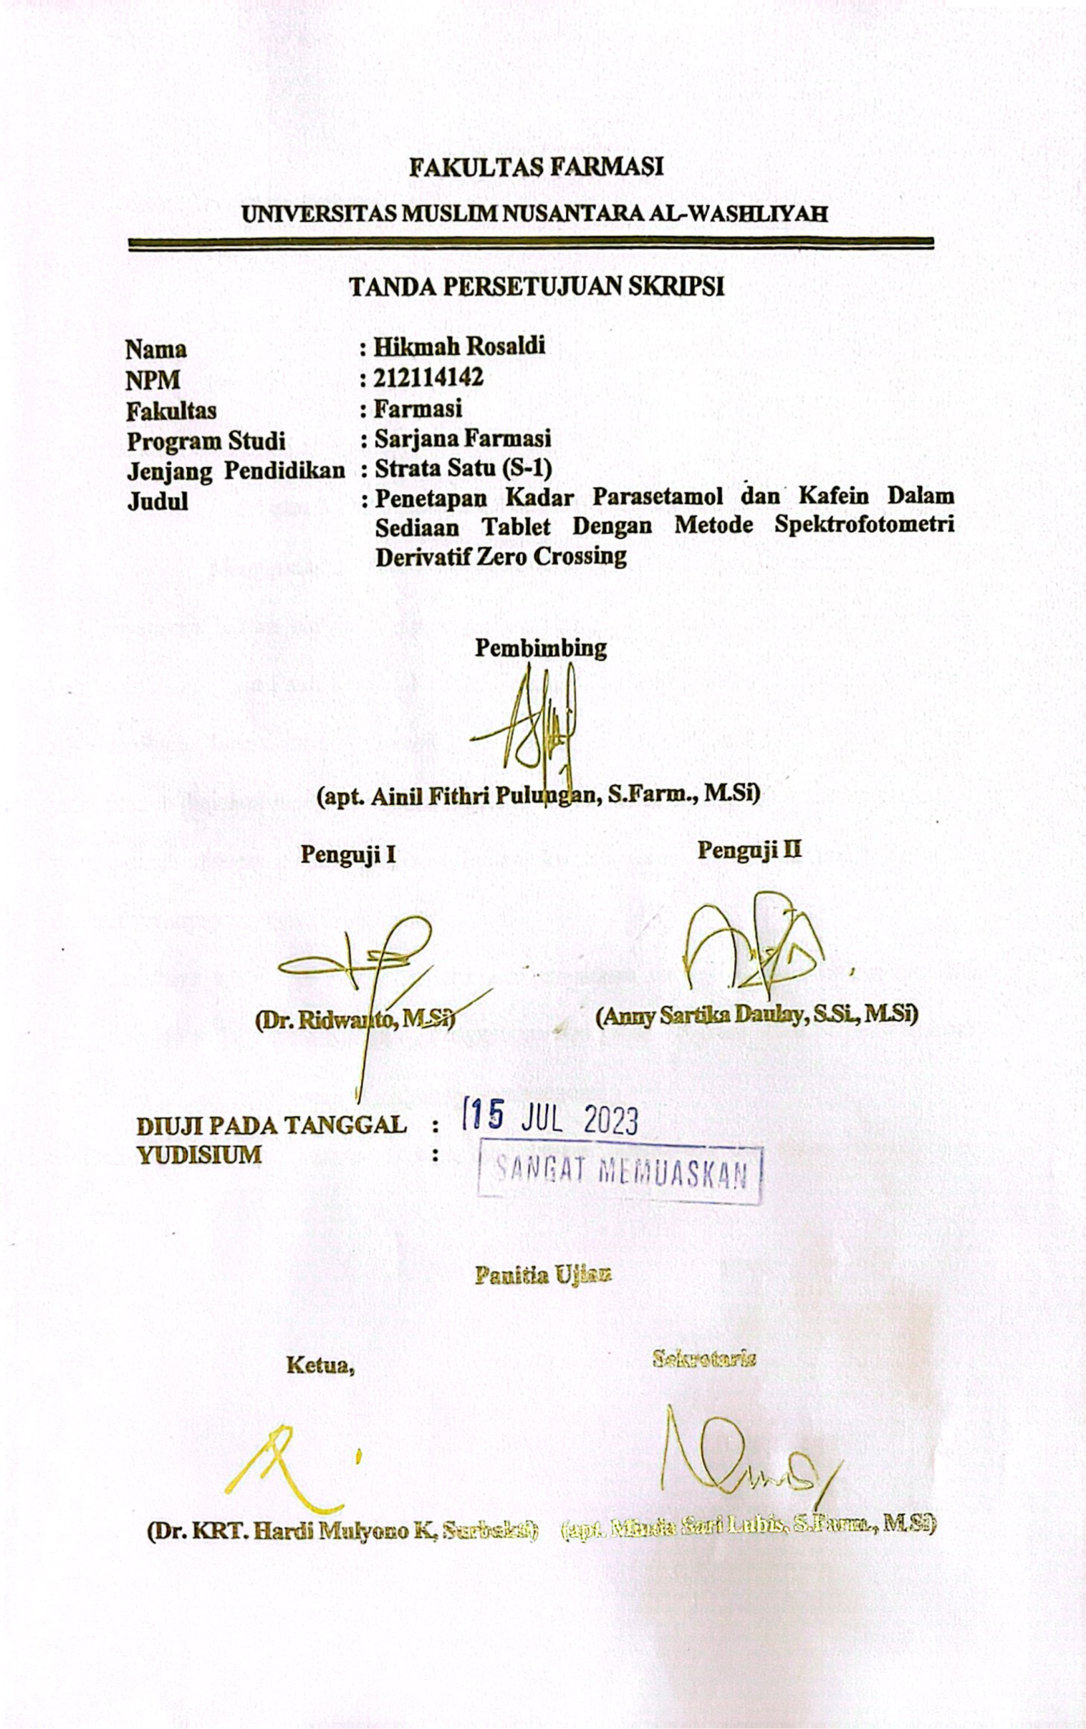
FAKULTAS FARMASI

UNIVERSITAS MUSLIM NUSANTARA AL-WASHLIYAH

TANDA PERSETUJUAN SKRIPSI

Nama : Hikmah Rosaldi
NPM : 212114142
Fakultas : Farmasi
Program Studi : Sarjana Farmasi
Jenjang Pendidikan : Strata Satu (S-1)
Judul : Penetapan Kadar Parasetamol dan Kafein Dalam
Sediaan Tablet Dengan Metode Spektrofotometri
Derivatif Zero Crossing

Pembimbing

(apt. Ainil Fithri Pulungan, S.Farm., M.Si)

Penguji I Penguji II

(Dr. Ridwanto, M.Si) (Anny Sartika Daulay, S.Si., M.Si)

DIUJI PADA TANGGAL :
YUDISIUM :

Panitia Ujian

Ketua, Sekretaris

(Dr. KRT. Hardi Mulyono K, Surbakti) (apt. Minda Sari Lubis, S.Farm., M.Si)

